O sedentarismo
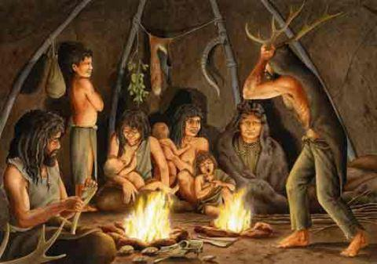
Quando a produção de alimentos começou a ser feita pelo homem, a preocupação com a mobilidade em busca de comida já não era tão grande. Bastava encontrar um local com pouco risco de perigo, com a terra fértil e boa irrigação para as sementes encontradas darem seus frutos. Com essa comodidade, o sedentarismo começou a tomar conta do homem neolítico, que acabou, então, criando uma organização social, política e econômica que revolucionou a época. Foi assim que surgiram as primeiras aldeias com casas de madeira, pedra e barro, cobertas por folhas secas, dando origem às primeiras vilas agrícolas, ainda que as terras fossem divididas pela comunidade. É importante ressaltar que mesmo com a agricultura e o sedentarismo, as outras táticas de sobrevivência não pararam de existir, tais como a caça e a pesca. Ainda com todo o desenvolvimento de alguns povoados, havia muitos povos que permaneceram nômades e saqueavam as aldeias para sobreviver.

https://www.estudopratico.com.br/periodo-neolitico-caracteristicas/

